ŽÁKOVSKÁ FUTSALOVÁ LIGA VÁCLAVA ČECHA 2017 / 2018
turnaje O pohár CHLMF

MLADŠÍ ŽÁCI






Asociace školních sportovních klubů Chomutov a Spolek Chomutovská liga malého fotbalu uspořádaly v Městské sportovní hale v Chomutově turnaj ve futsalu O pohár CHLMF. Tento turnaj odehrály týmy, které skončily v základních skupinách Žákovské futsalové ligy Václava Čecha v kategorii mladších žáků na třetím a čtvrtém místě. Soutěže se účastní základní školy z Chomutova, Jirkova a širokého okolí. Do letošního ročníku v mladší kategorii nastoupilo dvanáct škol rozdělených do dvou skupin.
Turnaj byl vlastně souboj o celkové páté až osmé místo v soutěži, ale díky tomu že se hrál O pohár CHLMF dostal nový náboj. Vítězem se stala ZŠ Březenecká Chomutov, která musela svou pozici potvrdit v posledním zápase turnaje. Po poločase prohrávala s Březnem, ale v tom druhém otočila výsledek a stala se vítězem Poháru CHLMF. Druhé místo patří ZŠ Zahradní Chomutov, která získala dvě výhry. O celkovou výhru dlouho bojovalo Březno, ale nakonec mu patří třetí místo. I přes sympatický výkon čtvrté místo obsadila ZŠ Školní Chomutov.
Nejlepším brankářem byl vyhlášen Pavel Zoubek ze ZŠ Zahradní Chomutov a nejlepším střelcem se stal s patnácti brankami z celé soutěže Ondřej Goral ze ZŠ Březenecká Chomutov. Nejlepším hráčem byl vyhlášen Patrik Šulik ze ZŠ Zahradní Chomutov. Ceny pro všechny týmy a nejlepší jednotlivce předávali předseda CHLMF Jiří Kupec a předseda OR AŠSK Chomutov Pavel Nobst. Velké poděkování patří všem organizátorům z řad OR AŠSK a CHLMF, rozhodčím a v neposlední řadě partnerům, bez jejichž pomoci bychom nemohli soutěž na patřičné úrovni organizovat. Partnery soutěže jsou STATUTÁRNÍ MĚSTO CHOMUTOV, SEVEROČESKÉ DOLY a.s. CHOMUTOV, PARKER HANNIFIN s.r.o. Chomutov. Turnaj organizačně vedli Jiří Kupec a Pavel Fára, řídili jej rozhodčí CHLMF Martin Jackl a Petr Špicar.
Výsledky

ZŠ Školní Chomutov – ZŠ Zahradní Chomutov 0 : 8 (0:5) M.Benedikovič 4, M.Bodnár 2, P.Šulik 2, ZŠ Školní Chomutov – ZŠ Březenecká Chomutov 1 : 11 (1:5) R.Kříž – O.Goral 6, E.Holub 3, O.Valta, F.Fišer, ZŠ Zahradní Chomutov – ZŠ a MŠ Březno 4 : 2 (3:1) P.Šulik 3, M.Bodnár – R.Reichl 2, ZŠ a MŠ Březno – ZŠ Školní Chomutov 3 : 0 (3:0) R.Reichl 2, D.Kčík, ZŠ Zahradní Chomutov – ZŠ Březenecká Chomutov 2 : 4 (1:2) M.Benedikovič, P.Šulik – O.Goral 3, E.Holub, ZŠ Březenecká Chomutov – ZŠ a MŠ Březno 4 : 3 (1:2) E.Holub 3, O.Valta – D.Kčík, L.Vršata, R.Reichl.
TABULKA TURNAJE

1. ZŠ Březenecká Chomutov 3 3 0 0 19: 6 9

2. ZŠ Zahradní Chomutov 3 2 0 1 14: 6 6

3. ZŠ a MŠ Březno 3 1 0 2 8 : 8 3

4. ZŠ Školní Chomutov 3 0 0 3 1:22 0

Nejlepší střelec : Ondřej Goral ( ZŠ Březenecká Chomutov ) – 15 branek

Nejlepší hráč : Patrik Šulik ( ZŠ Zahradní Chomutov )

Nejlepší brankář : Pavel Zoubek ( ZŠ Zahradní Chomutov )

P A R T N E Ř I S O U T Ě Ž E
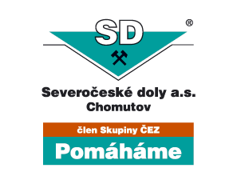
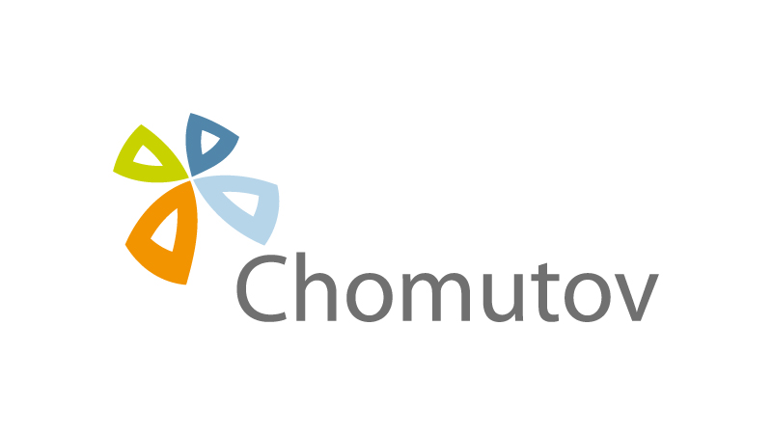



M E D I Á L N Í P A R T N E Ř I S O U T Ě Ž E




